03.08.2026 | Ze:gg | T - 25 | goetz.gagelmann@hpp.com

Projektnr_Projektname
Betreff….

Sehr geehrte Damen und Herren,

Mit freundlichen Grüßen
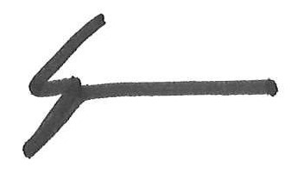
HPP Architekten GmbH

Götz Gagelmann
-Partner-

